Declaração de responsabilidade pelo manuscrito a ser publicado no Online Brazilian Journal of Nursing

Declaramos que participamos da elaboração do manuscrito intitulado “A consulta puerperal: em foco as demandas das mulheres, sob a perspectiva da enfermeira”, de maneira suficiente para tornar pública a nossa responsabilidade por seu conteúdo.
Declaramos que o referido manuscrito é um trabalho original, sendo que nem sua versão integral ou parcial, nem outro trabalho de nossa autoria com conteúdo similar foi publicado ou está sendo considerado para publicação em outro periódico impresso ou eletrônico.
Declaramos que estaremos à disposição do Online Brazilian Journal of Nursing para cooperarmos no fornecimento e na obtenção de dados sobre os quais o manuscrito está fundamentado, para exame de diretores.

Belo Horizonte, 23 de maio de 2011.
Autores:

Autores:

.
Kleyde Ventura de Souza

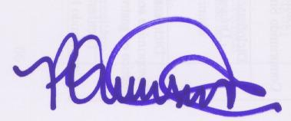.
Patrícia Regina Quinsacara Carvalho

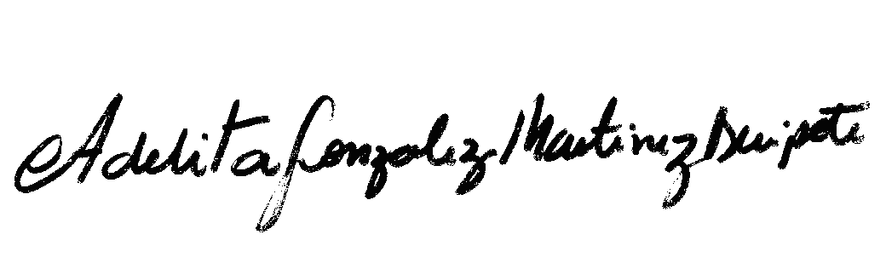
Adelita Gonzalez Martinez Depinote

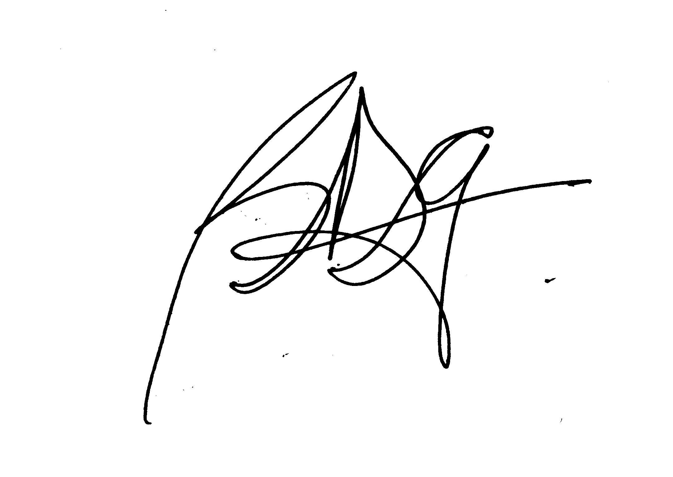
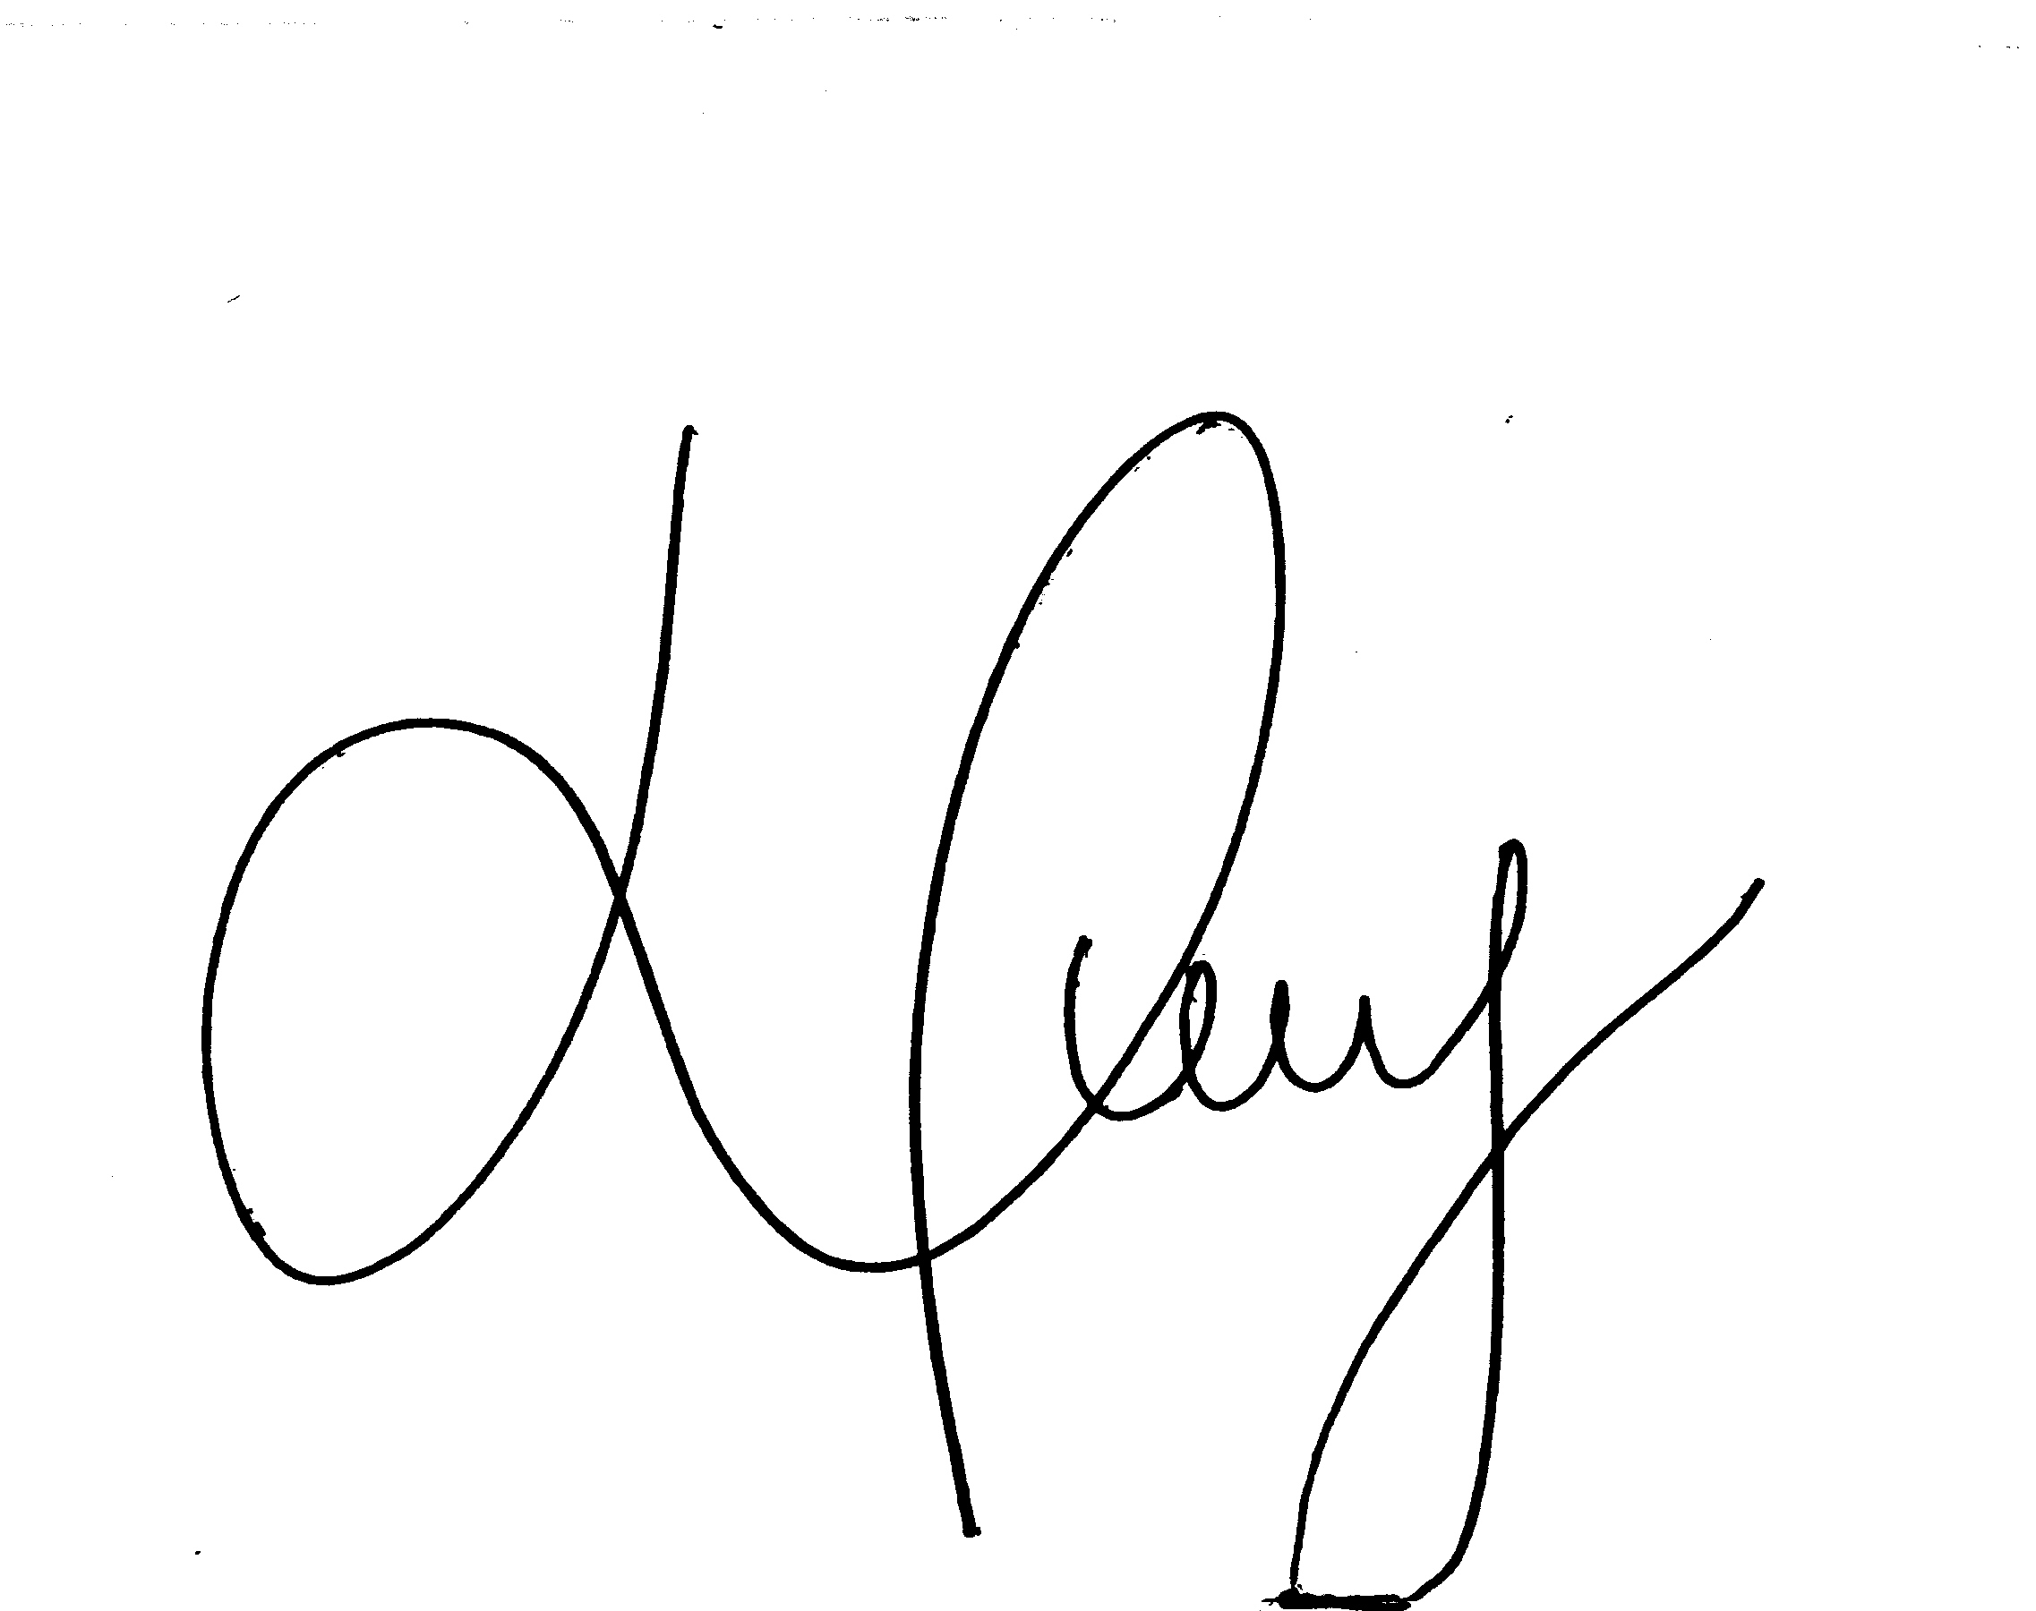

Valdecyr Herdy Alves
Bianca Dargam Gomes Vieira
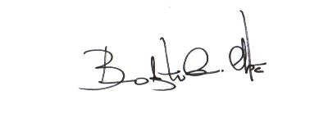

Bruno Augusto Corrêa Cabrita

